ТЕХНИЧЕСКОЕ ЗАДАНИЕ
на поставку ТМЦ

Требования к техническим и функциональным (потребительским свойствам) характеристикам товара, и иным показателям, связанным с определением соответствия поставляемого товара потребностям заказчика:

Кабеле - трассоискатель «Успех АГ-319Н»

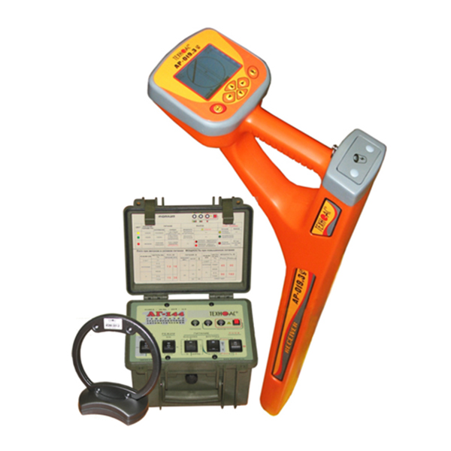
Комплект поставки
Наименование | Обозначение | Количество
Приемник | АП-019.1 | 1
Генератор | АГ-120Т | 1
Антенна | ИЭМ-301.3 | 1
Источник питания | ESP-240-13,5 | 1
Кабель | АГ120.02.010 | 1
Кабель | АГ120.02.020 | 1
Кабель | АГ120.02.030 | 1
Контакт магнитный | АГ120.02.090 | 1
Штырь заземления | АГ110.02.030 | 1
Батарейка алкалиновая | R14 | 4
Сумка для антенны | Чехол 53107 | 1
Сумка для генератора | Чехол 53181 | 1
Сумка для приемника | Чехол 53212 | 1
Сумка для комплекта | Чехол 53222 | 1
Руководство по эксплуатации кабеле-  трассоискатель «Успех АГ-319Н» |  | 1

Дополнительное оборудование

Наименование | Обозначение | Количество
Датчик контроля качества изоляции | ДКИ-117 | 1
Датчик - определитель дефектов  коммуникаций | ДОДК-117 | 1
Клещи индукционные | КИ-110 | 1
Накладная рамка | НР-117 | 1
Чехол для ДКИ | Чехол 53178 | 1

Заместитель Генерального директора ООО «Ренонс»
- главный инженер ____________________ А.Н. Павлив

